ФЕДЕРАЛЬНОЕ ГОСУДАРСТВЕННОЕ АВТОНОМНОЕ ОБРАЗОВАТЕЛЬНОЕ УЧРЕЖДЕНИЕ ВЫСШЕГО ОБРАЗОВАНИЯ

«САНКТ-ПЕТЕРБУРГСКИЙ НАЦИОНАЛЬНЫЙ ИССЛЕДОВАТЕЛЬСКИЙ УНИВЕРСИТЕТ ИНФОРМАЦИОННЫХ ТЕХНОЛОГИЙ,   
МЕХАНИКИ И ОПТИКИ»

Факультет безопасности информационных технологий

Направление 10.03.01 «Информационная Безопасность»

Дисциплина:

«ПРОГРАММНО-АППАРАТНЫЕ СРЕДСТВА ЗАЩИТЫ ИНФОРМАЦИИ»

**ОТЧЕТ ПО ЛАБОРАТОРНОЙ РАБОТЕ № 5**

**Выполнил:** Лукина Д.С.

Студент гр. N3364

**Проверил: _______________**

Преподаватель Югансон А.Н.

Санкт-Петербург

2018г.

1. Легкое решение

1.1 Попытка войти в программу.

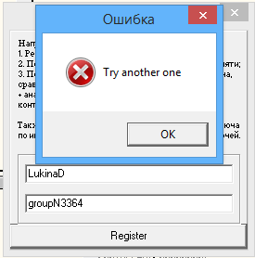

1.2 Точки останова на вызовы MessageBoxA

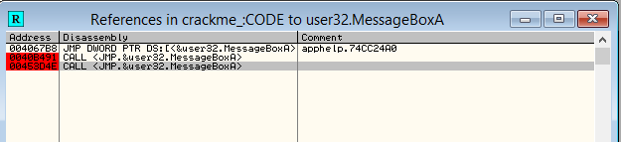

1.3 Стек при вызове функции MessageBoxA

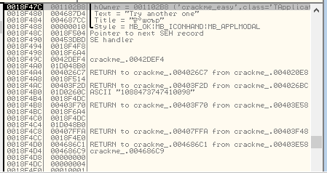

1.4

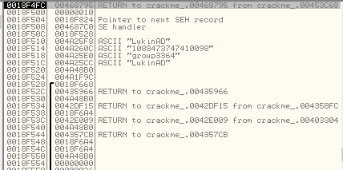

1.5 Сохранение файла



1.6 Открытие файла



2. Нормальное решение

2.1 Попытка входа

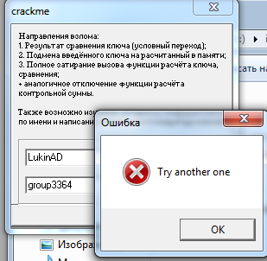

2.2 Действия аналогичны в пункте 1.

2.3 Затираем условный переход и вызов функции TerminateProcess

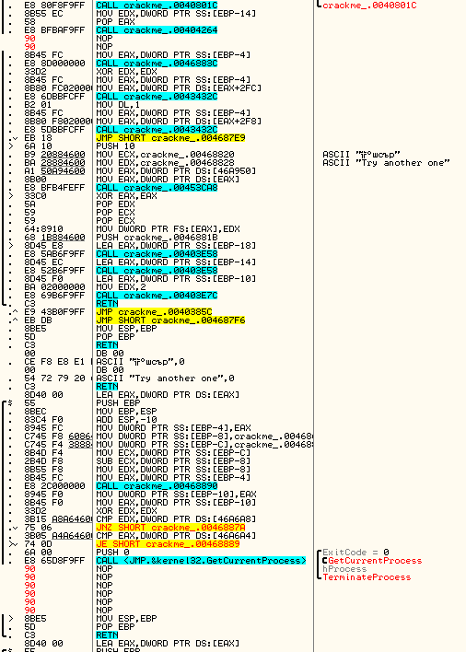

2.4 Открытие файла

